313 | Кніга народнай славы “Кніга водгукаў наведвальнікаў музея”  А | 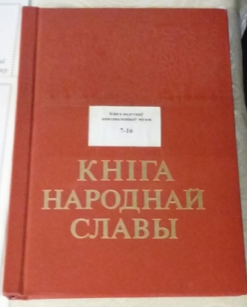
314 | Плакат “Прыродныя комплексы Языльшчыны”  А | 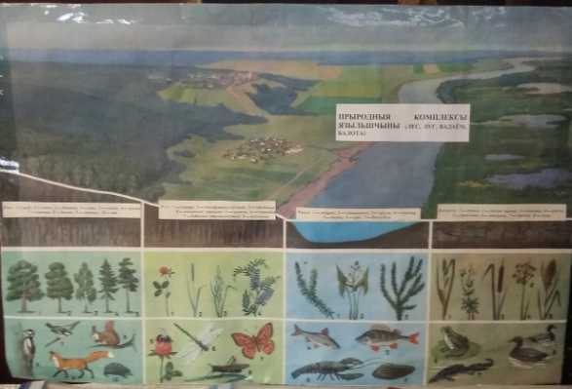
315 | Папка з працай для конкурса юных экскурсаводаў “Гісторыя аднаго экспаната”  А | 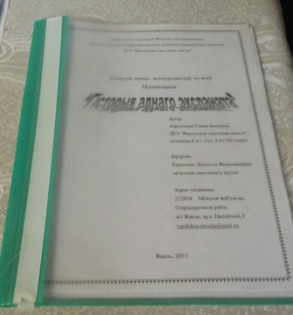
316 | Буклет “Музей гісторыі, этнаграфіі і быту вёскі Языль”  А | 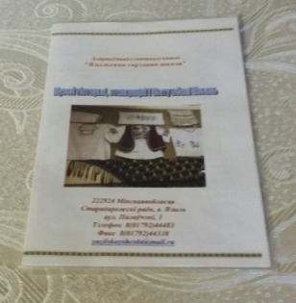
317 | Папка з працай “З вопыту работы па выкарыстанні экспазіцыі школьнага музея ў напрамку краязнаўчай дзейнасці”  А | 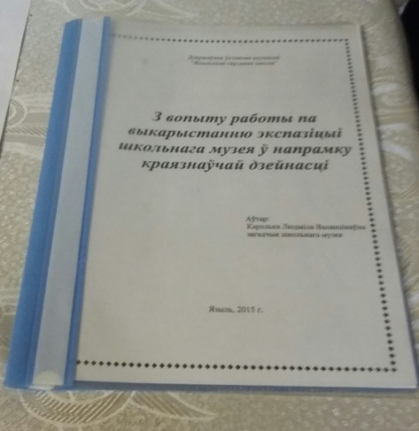
318 | Папка з працай (да конкурсу музеяў устаноў адукацыі) на тэму “Их подвиг мы в сердце храним”  А | 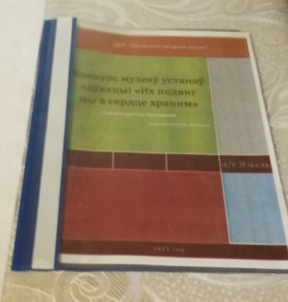
319 | Папка “Калгас учора і сёння”  А | 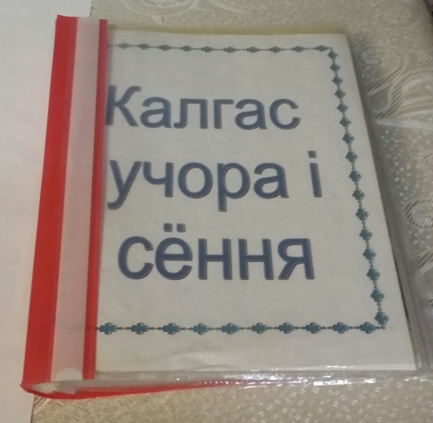
320 | Кубак перададзены школьнаму музею працаўнікамі сельскай гаспадаркі Языльшчыны імя Скварцова і Маёрава  А | 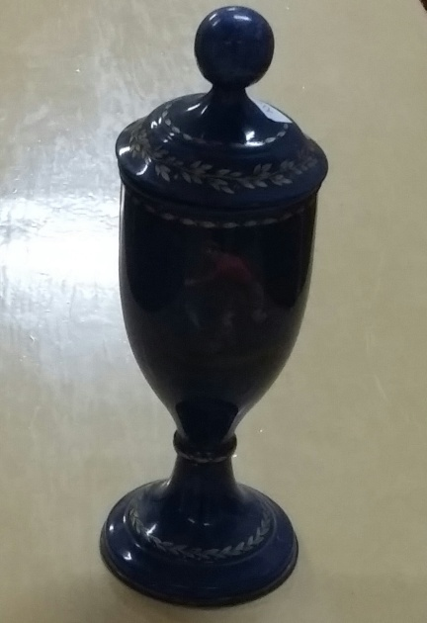
321 | Кубак з чырвоным крыжам перададзены музею працаўнікамі сельскай гаспадаркі Языльшчыны  А | 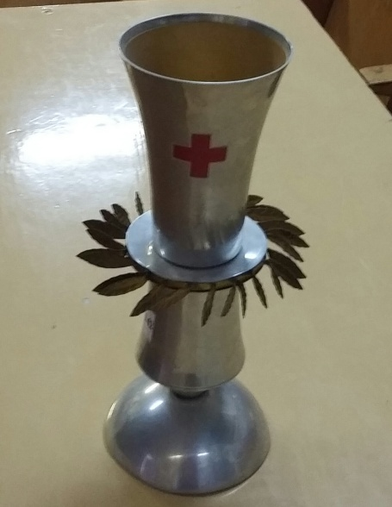
322 | Гзета “Колхозная правда”  (30 сакавіка 1961 г.)  А | 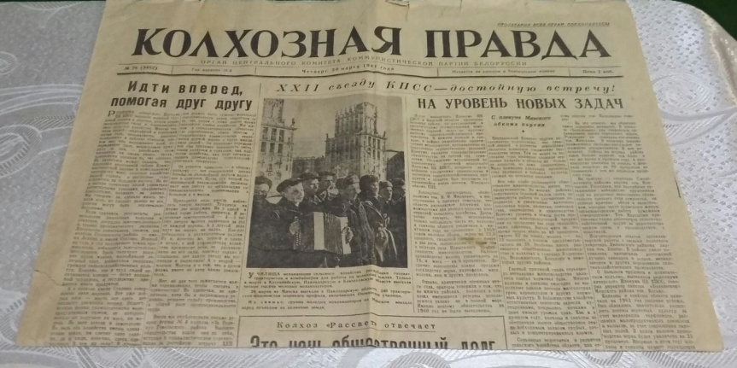
323 | Электронны дыск з кінафільмам аб Язылі, зняты ў 90-я гады XX ст.)  А | 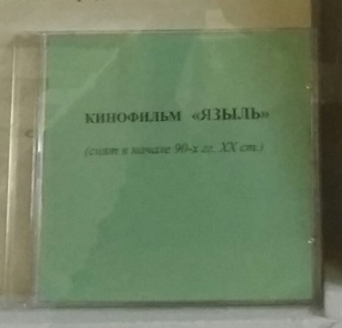
324 | Памятны адрас калгасу імя Скварцова і Маёрава ад райкама КП Беларусі і выканкама раённага Савета народных дэпутатаў  А | 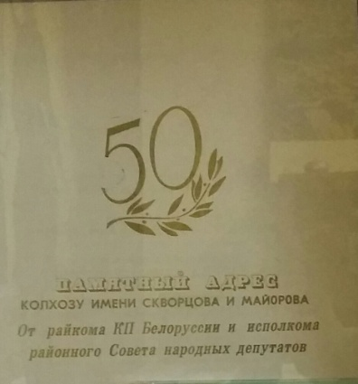
325 | План-схема калгаса імя Скварцова і Маёрава (2-я палова XX ст.)  А | 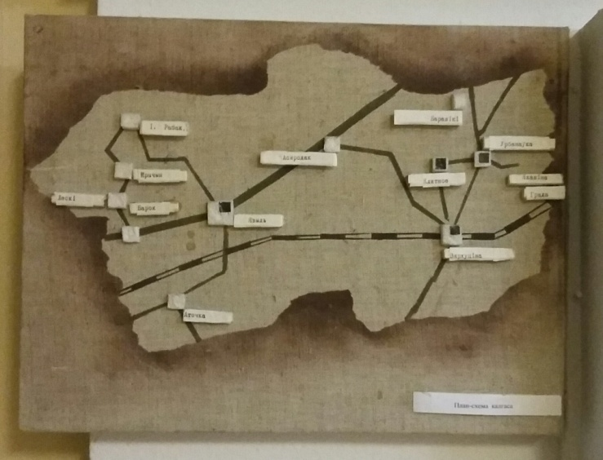
326 | Манументаль-  ная выява “Курган Славы”  Д | 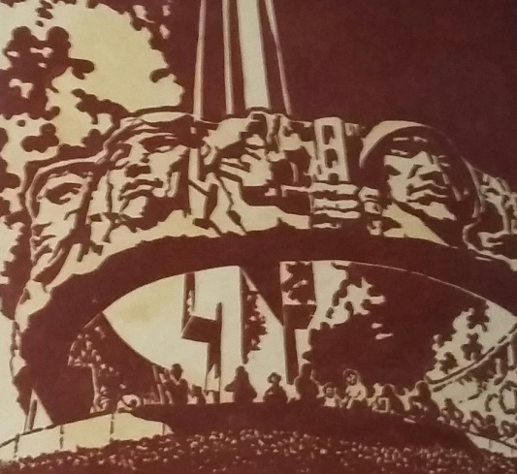
327 | Манументаль-ная выява прысвечаная Леніну і піянерам  Д | 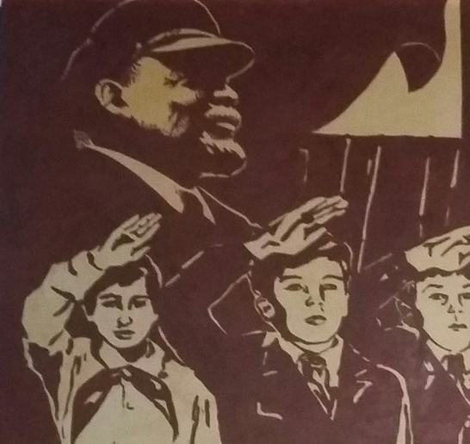
328 | Саламяны павук  А | 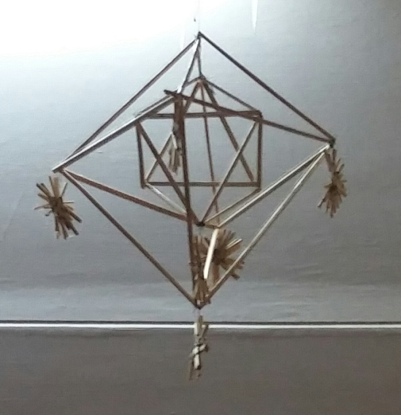
329 | Стэнд прысвечаны 10-гадоваму юбілею “Языльскай дзясяткі”  А | 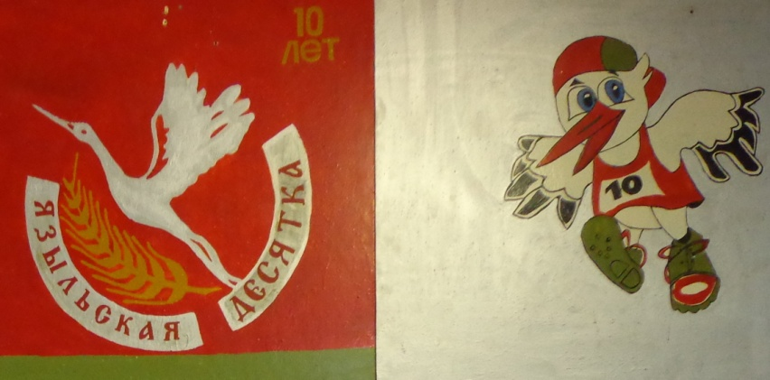
330 | Грамата каманды калгаса імя Скварцова і Маёрава, якая заняла 2-е месца ў раённых спаборніцтвах па лыжным спорце  (1972 г.)  А | 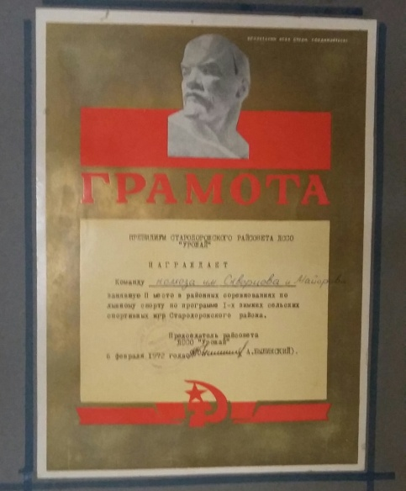
331 | Дыплом I –й ступені, якім узнагароджана каманда калгаса імя Скварцова і Маёрава за перамогу ў розыгрышы першынства раёна па футболу  (1970 г.)  А | 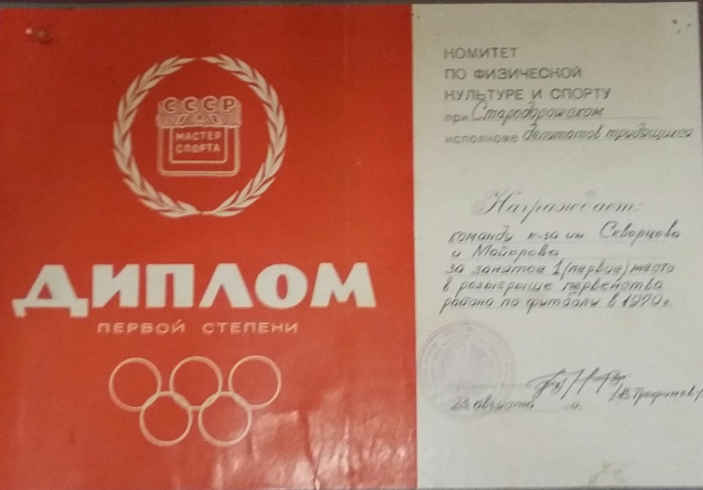
332 | Грамата, якой узнагародзілі каманду калгаса імя Скварцова і Маёрава, што заняла 3-е месца ў першынстве раёна па футболу  (1969 г.)  А | 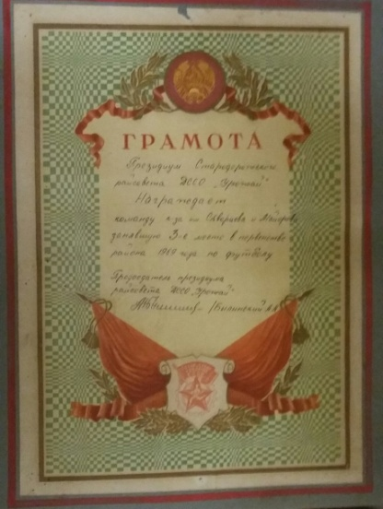
333 | Кніга з імёнамі і фота перадавікоў калгаса імя Скварцова і Маёрава 2-й паловы XX ст  А | 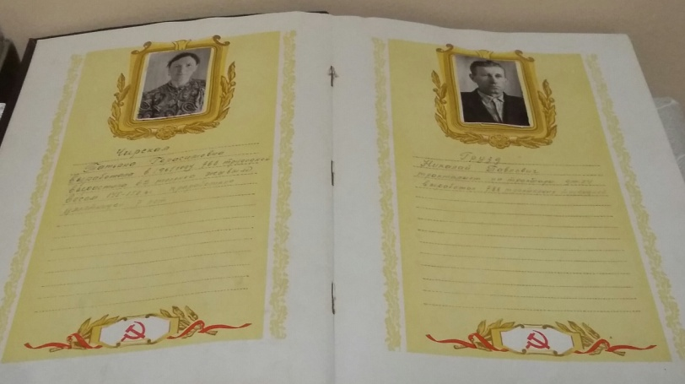
334 | Фота Грузда Міхаіла Іванавіча, механізатара калгаса імя Скварцова і Маёрава, кавалера ордэнаў Леніна, Працоўнага Чырвонага Знамені  А | 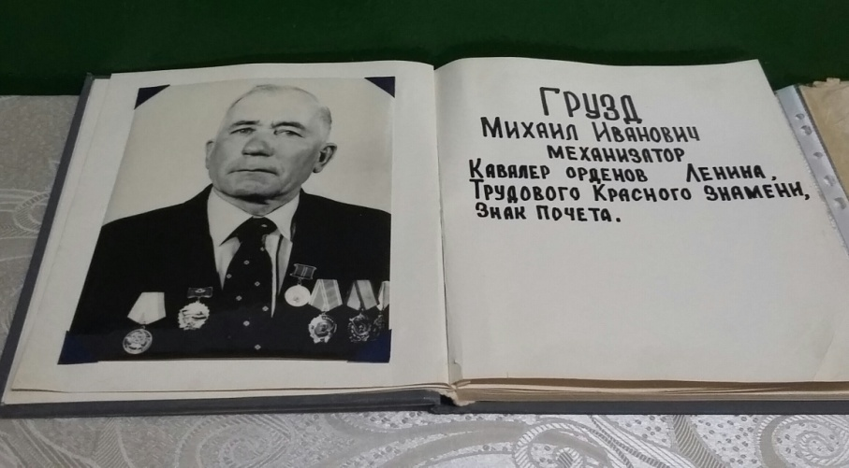
335 | Плакат “Меліярацыя тарфяна-балотных глебаў” (на Языльшчыне была праведзена ў 60-я гг XX ст.)  А | 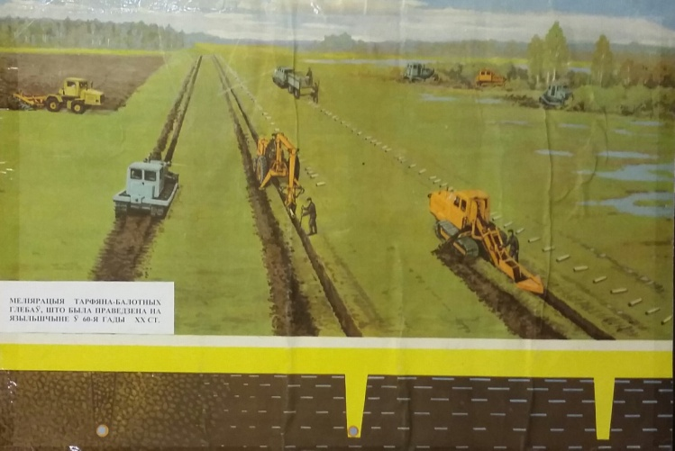
336 | Парасон прысвечаны Нацыянальнаму фестывалю бега “Языльская дзясятка”  А | 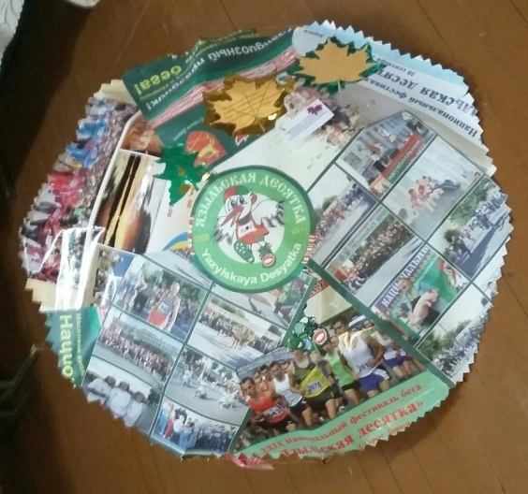
337 | Друкарная машынка 2-й паловы XX ст.  А | 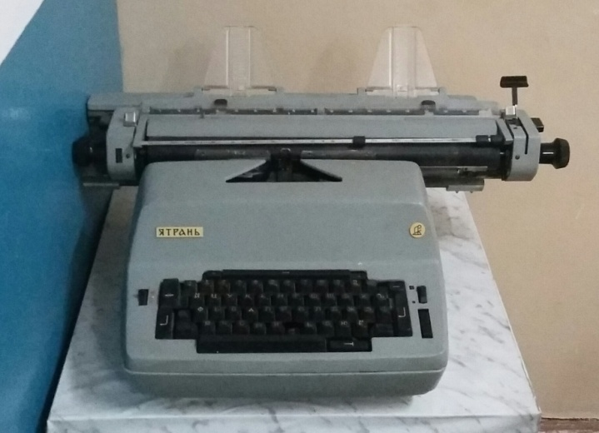
338 | Піянерска гальштук савецкага часу  А | 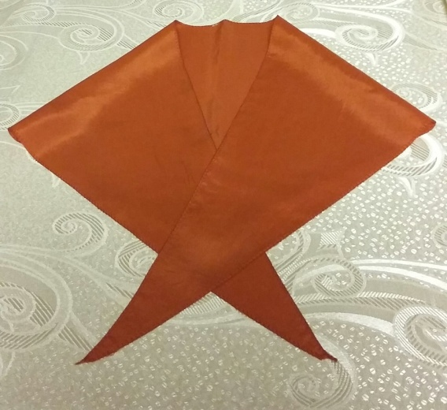
339 | Гальштук беларускіх піянераў пачатку XXI ст.  А | 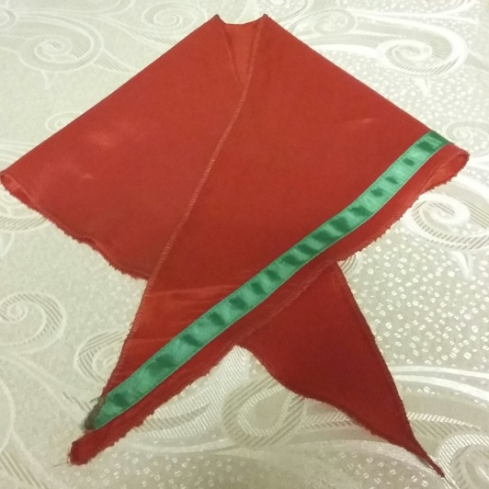
340 | Фота палкоўніка Лазукі К.І. Ваяваў у Іспаніі. закончыў Маскоўскую школу Чырвоных камандзіраў, выкладаў у школе афіцэраў. Загінуў у час Вялікай Айчыннай вайны  А | 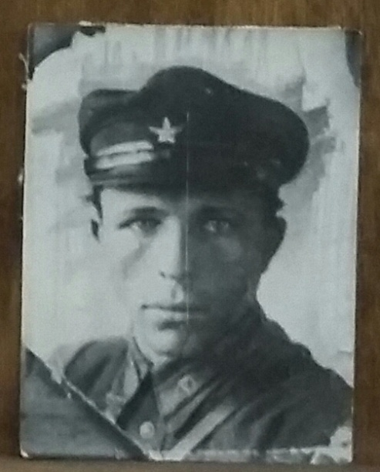
341 | Дыплом, выдадзены Верамей Г.А. аб заканчэнні Мінскага дзяржаўнага педагагічнага інстытута імя Горкага па спецыяльнасці гісторыя, беларуская мова і літаратура (1959 г.)  А | 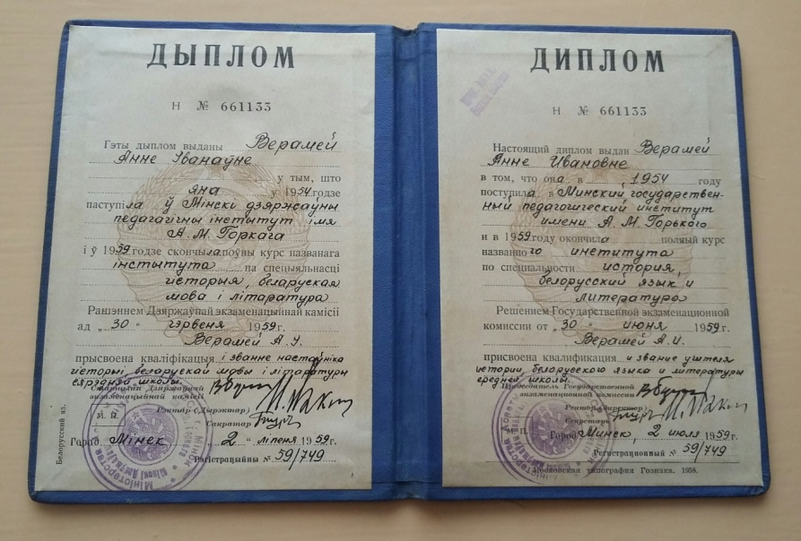
342 | Дэкаратыўная скрынка з саламянай інструктацыяй  А | 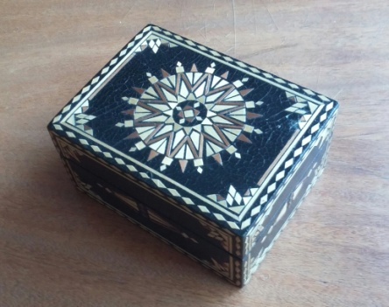
343 | Пано “Матылькі”  А | 